简号 J1⑧38：残简（陈亭、成都亭）

来源出处
里耶古城一号井第八层出土，原整理号 8-38。
释文、注释：《里耶秦简牍校释》第一卷，第 37 页。
图版、单字字形：秦簡字形庫（www.kaom.net）《里耶1》。

图片
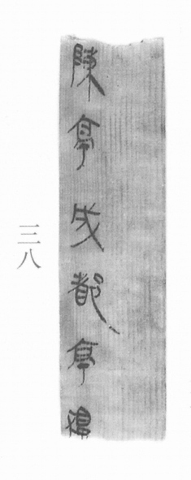
图1 里耶秦简 8-38 实物照片。出处：秦簡字形庫（www.kaom.net）《里耶1》图版。
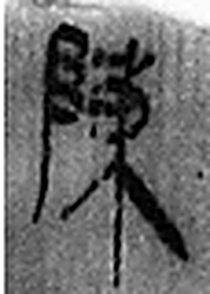 陳 宛丘，舜後嬀滿之所封。从𨸏从木，申聲。（《说文解字》卷十四·𨸏部）
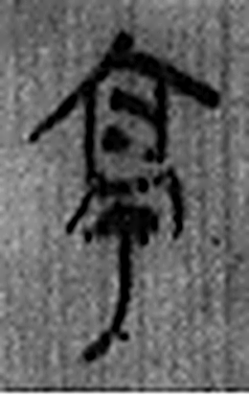 亭 民所安定也。亭有樓，从高省，丁聲。（《说文解字》卷五·高部）
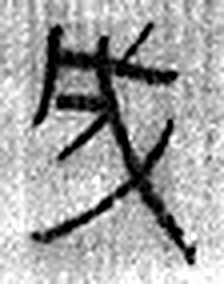 成 就也。从戊丁聲。（《说文解字》卷十四·戊部）
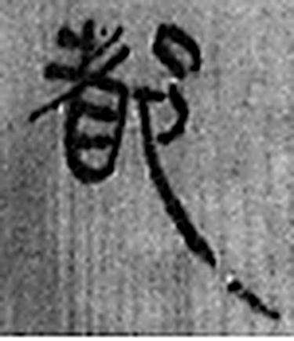 都 有先君之舊宗廟曰都。从邑者聲。周禮：距國五百里爲都。（《说文解字》卷六·邑部）
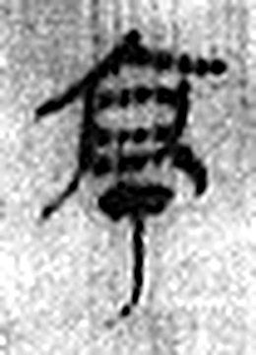 亭 民所安定也。亭有樓，从高省，丁聲。（《说文解字》卷五·高部）
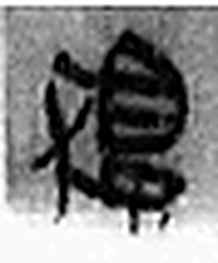 獨 犬相得而鬬也。从犬蜀聲。羊爲羣，犬爲獨也。一曰北嚻山有獨𤞞獸，如虎，白身，豕鬣，尾如馬。（《说文解字》卷十·犬部）
图2 8-38 逐字字形与本义（共 6 字，按原简文字序）。字形出处：秦簡字形庫（www.kaom.net）《里耶1》；本义出处：《说文解字》大徐本。

释文
〼陈亭、成都亭^{［1］}，独〼8-38

文字
以下照录《里耶秦简牍校释》第一卷注文。
[1] 陈，县名，《汉书·地理志》属淮阳国，治所在今河南淮阳县。成都，县名，《汉书·地理志》属蜀郡，治所在今四川成都市。睡虎地秦简《效律》52-53号简记云：“其它冗吏、令史掾计者，及都仓、库、田、亭啬夫坐其离官属于乡者，如令、丞。”高恒先生认为：律文将“亭”与仓、库、田并列，也是管理财政、经济的机构。县“都亭”，是管辖各离官的总亭。汉代管理市场的官署称“亭”。《周礼·司徒》郑注：“思次，若今市亭也。”云梦睡虎地出土的漆、陶器上面多有“亭”或“市亭”烙印，显然与《封诊式》中以捕缉“盗贼”为职掌的“亭”无关，而同汉代陶器上的“亭”字一样，是为了标明该物品由某县“市亭”负责监制，是市场管理机构的标记。裘锡圭先生则认为：亭印的“亭”就是指乡亭之亭而言，只不过在秦代亭啬夫兼管“市”务。关于秦汉时期乡亭之亭、也就是主管治安的亭，参看王毓铨：《汉代“亭”与“乡”“里”不同性质不同行政系统说——“十里一亭……十亭一乡”辨正》。

书法
窄简一行，字小而匀。（据图1）

简牍形制
残简，单面书写。（据图1）

书写方式
墨色中等。（据图1）

美育价值
两个「亭」并写——秦代的亭是行旅和邮传的节点。

